广州静态交通调查报告
（一期成果）

广东省静态交通协会
广东省现代社评院
广州现代社评信息咨询有限公司

2016年7月12日

目录
一、 停车供需矛盾极为突出 2
二、 多建停车场、发展公共交通、推广立体停车楼最受民意支持 2
1. 80.8%广州车主表示停车难，越秀、天河被评为停车最难的两个区 2
2. 车主期待政府多建停车场、发展公共交通、推广立体停车楼 4
3. 广州十大停车难商圈评选，北京路商圈排第一 5
4. 广州小区停车费平均月租为516.3元 6
5. 68.8%小区停车费上涨，月租平均上涨117元 7
6. 车主人均月停车费用891.4元，停车服务业年产值达250亿元 8
三、 静态交通规划与车位配建政策 9
四、 政策措施及各方观点 11
1. 专项债券融资175亿元拟建60万停车位 11
2. 立体停车规模测算 12
五、 新能源汽车与充电桩市场规模 13
1. 47.8%潜在消费者考虑购买新能源汽车 13
2. 充电桩网点建设落后于北京上海 15

《广州静态交通调查报告》发布
广州去年停车收费达250亿
68.8%的小区停车费上涨 越秀天河两区被评停车最难
文/广东省现代社评院课题组

今天，广东省静态交通协会联合广东省现代社评院、现代社评咨询公司，发布《广州静态交通调查报告》部分成果。报告显示，自去年8月广州市放开居民小区停车价格至今，68.8%的车主所在小区停车费用上涨，其中，临时停车费平均上涨了1.2元/小时，涨幅为23.5%；月租平均上涨了117元/月，涨幅29.3%。
调查方法
广东省现代社评院及广州现代社评咨询公司，于今年3月份通过计算机辅助电话访问系统（CATI），对广州11个区的常住居民进行随机抽样电话访问，共调查547人。在95%的置信度下，抽样误差为正负4.2%。
同期，现代社评院还对甄选出的车主居民进行专项电话访问，共访问401人，在95%置信度下，抽样误差为正负4.9%。
此外，现代社评院还通过文献研究、专家访谈、实地考察、政策座谈会等方法，对广州停车难、交通拥堵及静态交通产业发展等问题进行研究，并形成政策建议报告。

停车供需矛盾极为突出
广州作为一线城市，经济发达，汽车拥有量巨大。根据
《信息时报》报道，截至2015年，广州汽车保有量约为233.8万辆。另据广东省统计局网站数据，2014年末广州市民用汽车拥有量为222.77万辆，其中私人汽车拥有量为179.25万辆，占广州总民用汽车拥有量的80.3%。
与巨大汽车拥有量形成鲜明对比的，是紧缺的停车位。媒体报道显示，截止2015年9月广州市在册规范停泊位约66万个，缺口超过150万个，汽车与停车位的平均比例约为1:0.3，供需矛盾极为突出。

多建停车场、发展公共交通、推广立体停车楼最受民意支持

80.8%广州车主表示停车难，越秀、天河被评为停车最难的两个区
据现代社评院3月份对广州车主随机抽样电话调查显示， 80.8%车主表示广州停车难（其中36.9%表示非常难，43.9%表示比较难），16%表示一般，仅有2.7%表示比较容易，0.5%表示很容易。
在广州各行政区当中，中心城区的停车难问题犹为突出，车主体会也最为深切。调查显示，76.6%受访车主认为越秀区停车最难，67.6%的人表示是天河区，38.2%的人表示是荔湾区，26.7%认为是海珠区。其他区的停车难问题在车主看来，相对较好，依次是白云区（9%）、番禺区(4.7%)、黄埔区（2.5%）、花都区（2.2%）、增城区（1%）、从化区（0.7%）、南沙区（0.2%）。
广州停车最难的场所有哪些呢？调查发现，70.1%车主认为医院最难，34.8%认为是商场，29.4%认为是学校，23.5%认为是住宅，22.9%认为是写字楼/办公楼，17.8%认为是车站机场，17.5%认为是景区。
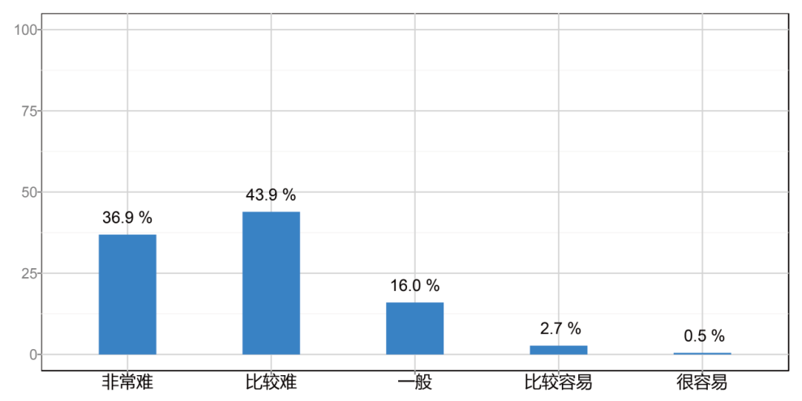
图1 广州车主的停车感受

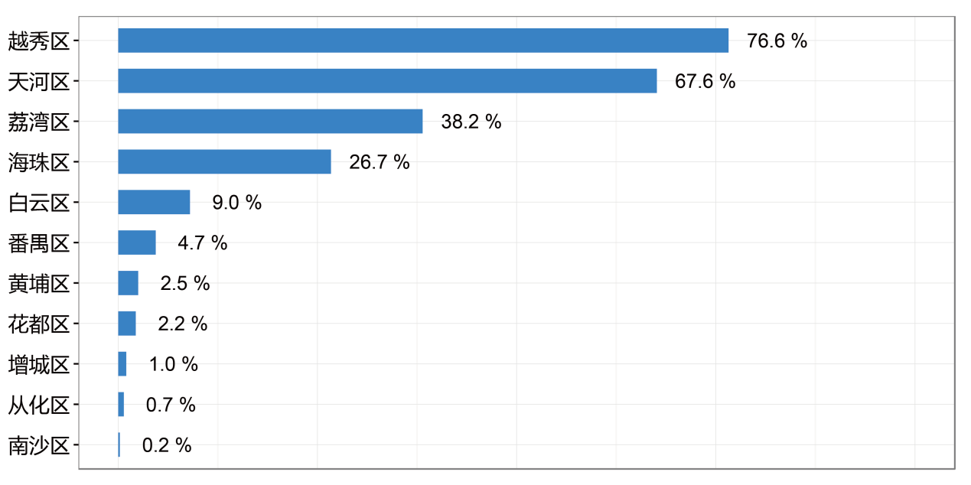
图2 广州车主评选停车最难的区排名
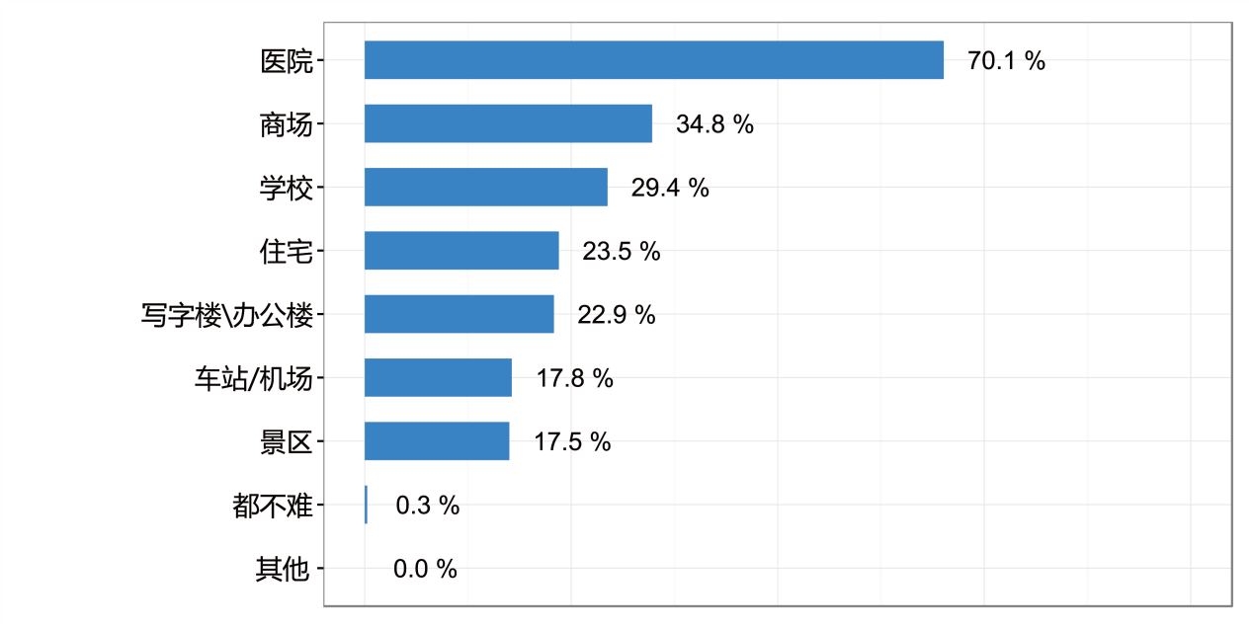
图3 广州车主认为广州停车最难的场所

车主期待政府多建停车场、发展公共交通、推广立体停车楼
缓解停车难，已有多项措施供政府部门选择。在广州车主看来，增大车位供应量、发展公共交通等多措并举，才能真正缓解停车难问题。调查显示，多建停车场的支持率最高，达到47.4%，发展公共交通支持率也达到47.1%，推广立体停车库支持率为46.6%。
此外，43.9%的人希望科学规划停车场建设，32.4%的人支持增加路边停车位，29.7%的人支持限号、限行、限购等措施，28.9%的人希望小区车位白天向上班族开放，提高停车收费标准的支持率最低，仅为7.7%。
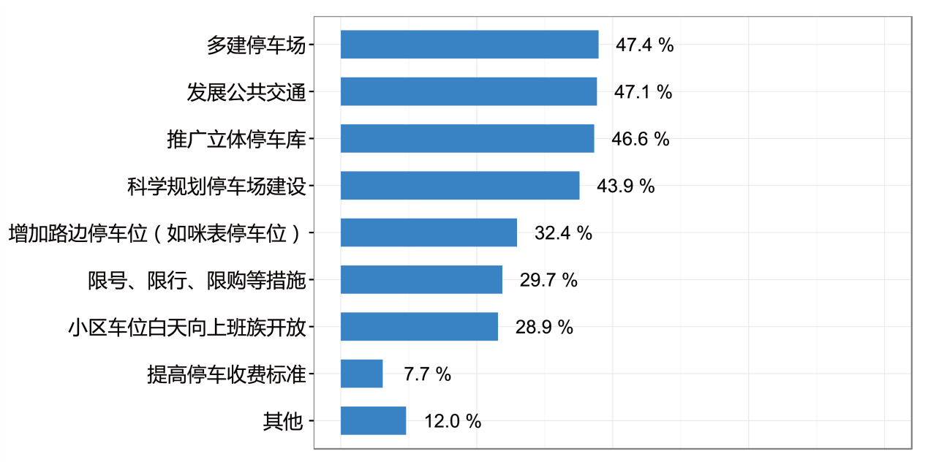
图4广州车主希望政府采取的缓解停车难的措施

广州十大停车难商圈评选，北京路商圈排第一
现代社评院首次通过车主调查方式，评选出广州停车难问题突出的十大商圈，北京路、天河体育中心、上下九以超过20%以上的提名率，成为停车最难的前三大商圈。

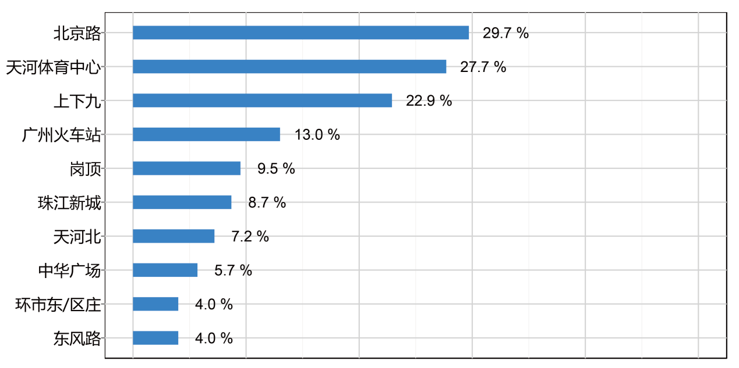
图5 车主对广州各大商圈停车难的提名率

广州小区停车费平均月租为516.3元
调查显示，47.6%的广州车主认为自己小区停车难，其中20.7%表示非常难，26.9%表示比较难，23.9%表示一般，15.2%表示比较容易，13.2%表示很容易。
调查还显示，广州居民小区停车费平均月租为516.3元
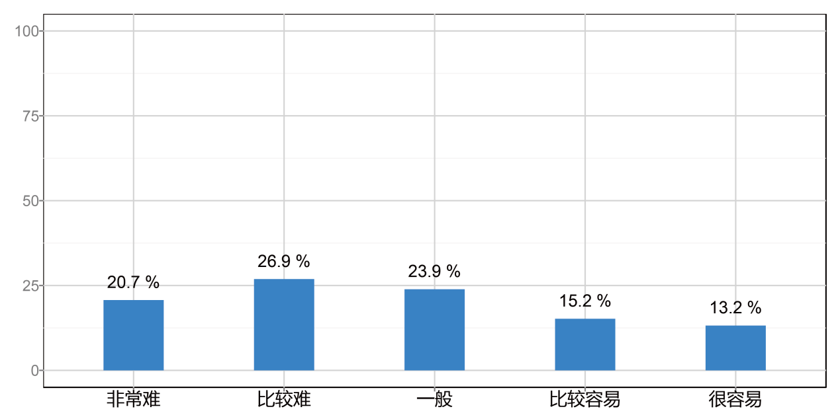
图6广州车主对居民小区停车现状评价
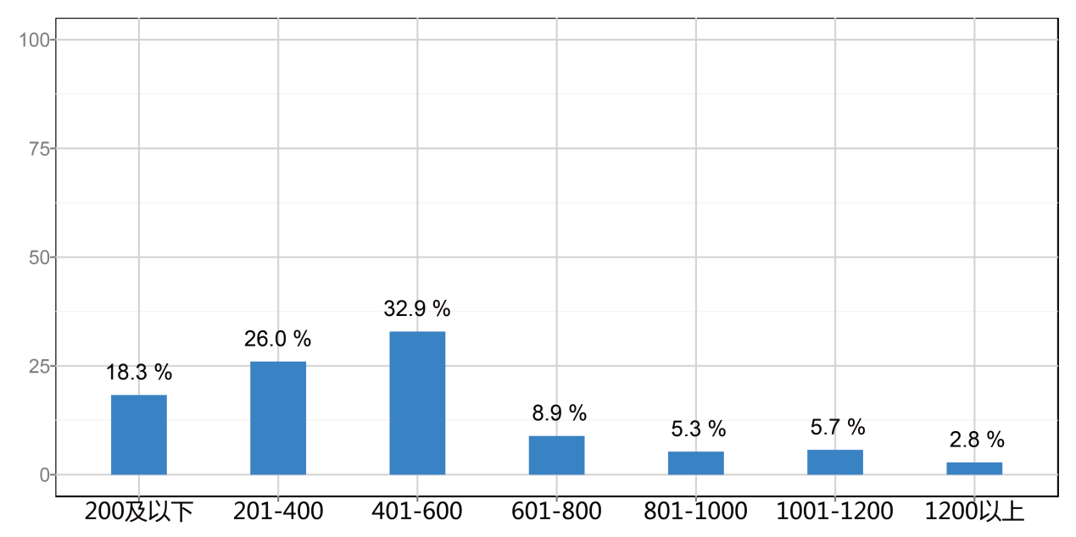
图7 广州小区平均月租分布

68.8%小区停车费上涨，月租平均上涨117元
2015年8月，广州放开小区停车收费价格。调查显示，截至调查结束时，68.8%的车主表示小区停车费用上涨，31.5%表示小区临时停车费和月租均上涨，16.5%表示小区仅上涨了临时停车费，20.7%表示小区仅上涨了月租。
上涨幅度方面，临时停车费平均上涨了1.2元/小时，上涨比例为23.5%；月租平均上涨了117元/月，上涨比例为29.3%。
政策背景：
2014年，《国家发展改革委关于放开部分服务价格意见的通知》发布,规定对已具备竞争条件的住宅小区停车服务,各省、自治区、直辖市价格主管部门应抓紧履行相关程序,放开价格。
《通知》发出后不久，国家发改委价格司有关负责人对媒体表示，“有业主委员会的小区，才具备放开的条件”，“停车费由业主委员会定价”。
2015年，广东省发改委发布《关于放开住宅小区、商业配套、露天停车场停车保管服务收费等有关问题的通知》(粤发改价格〔2015〕483号),其中关于放开小区停车收费价格及事后监管的规定,与国家发改委通知一致,但补充了下述条款:物业服务行业主管部门，要建立健全物业服务企业经营行为规范,拓宽业主协商渠道,大力培育业主自治组织,提高业主话语权,指导监督物业服务企业的经营服务活动,积极维护物业服务企业和业主的合法权益。
另一方面，《物权法》和《价格法》中缺乏对开发商和物管方相应行为的规范，小区停车价格上涨在目前环境下很难受到约束。

车主人均月停车费用891.4元，停车服务业年产值达250亿元
停车产业属于服务业，产值估算通常参照营业收入确定。营业收入则通过车主人均停车费用与汽车保有量的乘积进行估算。
计算公式为：
车主人均停车费用*汽车保有量=营业收入
根据2016年3月现代社评院对广州车主的随机抽样电话访问，广州车主人均停车费用为891.4元/月,停车费中位数为750元/月。另据《信息时报》报道，截至2015年，广州汽车保有量约为233.8万辆。据此估算，广州2015年停车产业年营业收入约为250.1亿元人民币。
计算公式：
891.4（元）*12（月）*233.8（万辆）= 250.1亿元
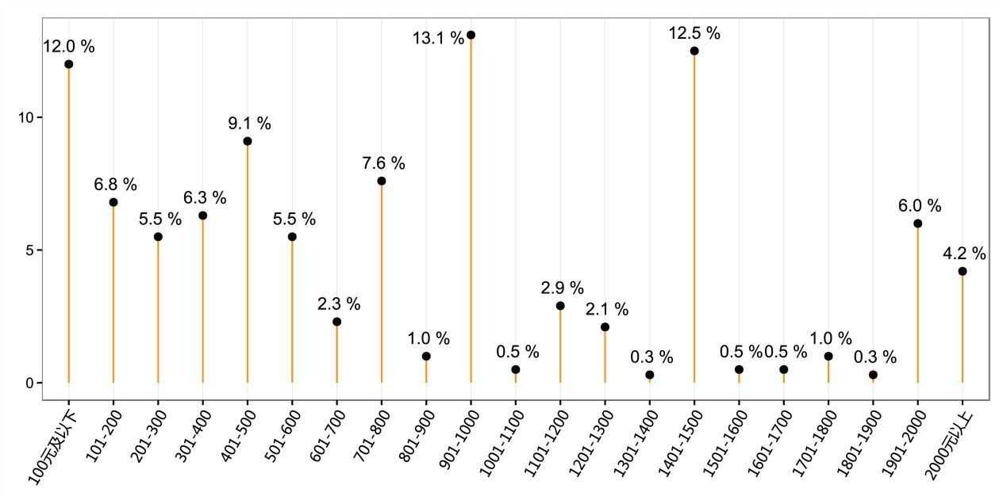
图8广州车主每月停车花费分布图

静态交通规划与车位配建政策
广州至今未公布城市静态交通规划，但相关政府部门均有相关动作。
今年7月初，广州市交委公开招标停车管理政策研究项目，为制定《广州市停车场建设和管理规定》地方性法规提供决策参考。
今年5月份，广州市国土规划委员发布《广州市公共停车场控制性详细规划》政府采购公告，对广州中远期公共停车场的规划进行提前设计，规划研究年限为2016-2030年。
此外，有消息证实广州发改委关于加快停车设施发展的文件也在内部征求意见中。
广州市涉及停车管理的政府机构包括市交通委员会、公安局、规划局和发改委等多个部门。2010年广州市交通运输研究所发布《广州市“十二五”时期综合交通体系建设规划》,计划2015年主城区停车供需比为1:1.8，年均新增停泊位5万个以上。但截至2015年，广州在册泊位为66万个，5年间停车位仅增加10万个（截至2009年广州停车位为56.09万个）。
广州对住宅停车位的配建标准，按《广州市城乡规划技术规定（试行）》执行，最近一次修订是在2015年10月19日，由广州市政府常务会议审议通过。其中，属于城市更新改造项目的，每100平方米的住宅建筑面积应当配建1.0至1.8个停车位。
其他建筑的车位配建标准，仍是2007年修订的《广州市建筑物的停车配建指标研究》，由市规划局完成。主要内容包括：
1.商场、配套商业设施类，A区每100平方米配建0.5~0.6个机动车停车位、B区每100平方米配建不低于0.8个机动车停车位。
2.批发交易市场类，A区每100平方米配建0.8~1.2个机动车停车位、B区每100平方米配建不低于1.5个机动车停车位。
3.大型仓储式超市类，A区每100平方米配建1.0~1.5个机动车停车位、B区每100平方米配建不低于2.5个机动车停车位。
4.独立餐饮、娱乐设施类，A区每100平方米配建1.0~1.5个机动车停车位、B区每100平方米配建不低于2.5个机动车停车位。

政策措施及各方观点

专项债券融资175亿元拟建60万停车位
2016年02月24日，广州市发改委网站发布消息，国家发改委已核准广州地铁集团、城投集团、广州港集团和广州金控集团，发行四支停车场专项债券，合计175亿元，占全国已核准同类债券的近四成。未来,广州市停车场建设企业将借助债券市场融资, 在“十三五”期间建设约60万个停车位，缓解停车难问题，同时有望抑制小区停车位价格上涨。
但广州市政协委员曹志伟认为，即使新建60万个车位，也不足以弥补广州目前的停车缺口，所以仅有四大国企投资是不足够的，必须引入更多的社会资本参与投资停车场建设与经营，用市场化手段解决停车难。曹志伟认为，要让私企更愿意进入停车产业，广州停车场建设用地就必须跟住宅用地一样，进行公开拍卖，甚至允许私企进入企业专项债券领域。

立体停车规模测算
2014年3月广州市交委发布数据，截至2013年11月，广州市在册登记的经营性停车位有64.5万个，其中商业类停车位15.7万个，住宅类停车位32万个，公共类停车位8.2万个，医院、学校、景点等公共设施类停车位5.1万个，路内停车位3.5万个。
目前立体停车主要有两种形式，一是简易双层钢结构停车库，二是垂直升降式立体车库。相同的占地面积，简易双层钢结构停车库能增加一倍的停车位，垂直升降式立体车库能增加24倍停车位（平均每个车位只需1平米占地面积）。
立体停车行业相关专家表示，简易双层钢结构停车位的建设投资额约为3万元/个，垂直升降式立体车位则达到10万元左右。若将广州现有非路内停车位(商业类停车位、住宅类停车位、公共类停车位、医院、学校、景点等公共设施类停车位)的61万个车位改建为简易双层钢结构停车位，理论上将增加61万停车位，总共达到122万，带动投资366亿。
若把现有车位的十分之一改建为垂直升降式立体停车库，即可在现有停车用地基础上，通过技术改造建成152万个立体车位，带动1520亿投资。

新能源汽车与充电桩市场规模

47.8%潜在消费者考虑购买新能源汽车
自2014年开始，中国新能源汽车在政策扶持下，产销量迅速进入井喷期。
据中国汽车工业协会数据统计，2013年中国新能源汽车销量仅为17642辆，2014年达到74763辆，同比增长了328.8%，2015年为331092辆，同比增长342.9%。可以预计，新能源汽车未来几年将持续高增长态势，充电桩产业也必将水涨船高。
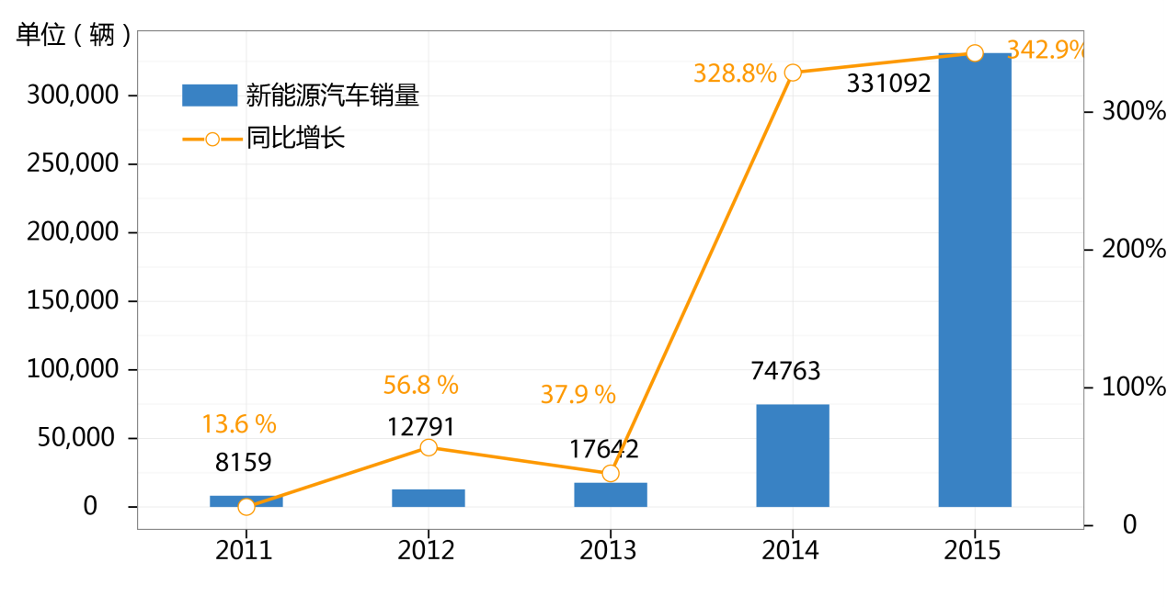
图9 2011-2015年中国新能源汽车销量情况
数据来源: 汽车工业协会数据统计
随着广州新能源汽车鼓励政策出台及基础设施建设提速，预计未来广州新能源汽车销量增长速度将会明显提升。据媒体报道，广州2015年新能源汽车新增上牌量8000多辆，，总上牌量累计达12000辆。
按近两年全国新能源汽车约300%的增速估算，2016、2017两年间，广州新能源汽车销量将新增16万辆左右。按平均每辆车售价15万元估算，市场规模将达240亿元。
计算公式：2016年销量+2017年销量
8000*（1+300%）+（8000*（1+300%））*（1+300%）=16万
调查发现，新能源汽车的潜在市场规模远远不止于此。现代社评院对广州居民的电话访问显示，30.4%的常住居民未来两年有买车或换车计划，其中有47.8%考虑购买新能源汽车。
事实上，新能源汽车能否真正如期发展，充电桩无疑是核心要素。现代社评院的调查证实，广州有购车意向居民不考虑新能源汽车的原因，70.5%表示充电桩覆盖网点少，26.9%表示续航能力差，23.1%表示对新能源汽车不了解，17.9%表示车型少，17.9%认为新能源汽车质量比普通汽车差，16.7%表示性价比低，其他占42.3%。
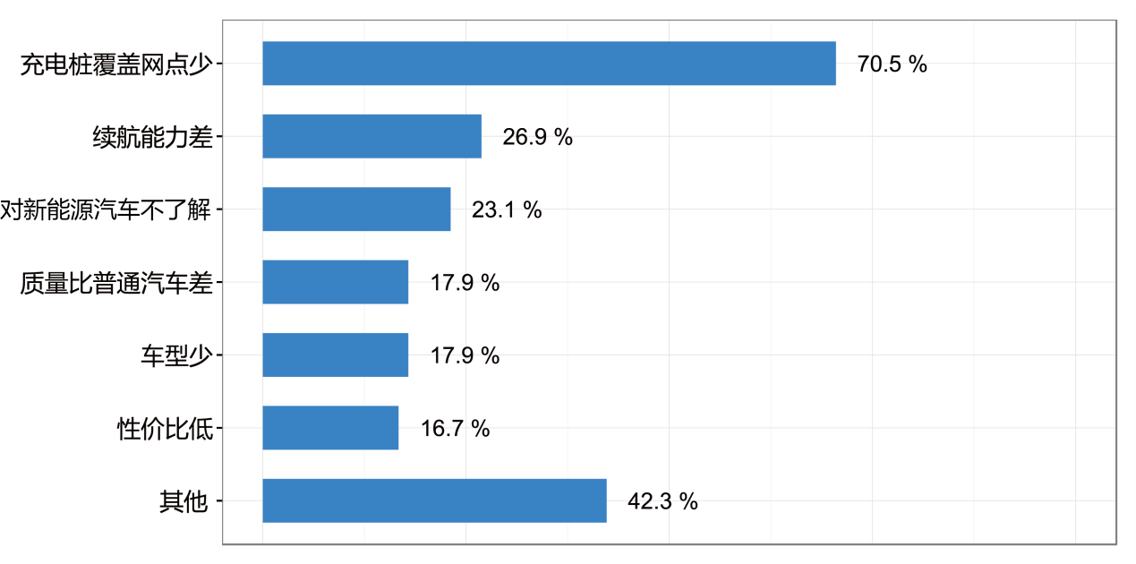
图10广州有购车意向居民不考虑新能源汽车的原因

充电桩网点建设落后于北京上海
广州市工信委的数据显示，按规划，广州到2015年实现1万辆新能源车的目标，需要匹配约9900个充电桩。但截至2015年上半年广州全市实际建成1500多个，距离预定目标相去甚远。
北京的建桩速度明显更快。据北京市科委新能源与新材料处长许心超介绍，截至2015年年底，北京累计推广新能源汽车3.59万辆,累计建成8300根充电桩及5座充换电站。
上海同样比较快。上海市新能源汽车推进办的数据显示，2015年上海新能源汽车累计推广应用4.42万辆。上海市交通委员会的统计数据显示,截至2015年5月底，上海共有充电桩7496个。
2015年6月，广州市发布《广州市推进电动汽车充换电设施建设与管理暂行办法》（以下简称《办法》），明确要求各类停车场均需配建充电桩，新建住宅小区、社会停车场,需按不低于规划停车位数18%的比例建设或预留充电设施(接口);新建的商务、商场、酒店等商业服务设施，配建比例不低于18%；已建和在建住宅小区、社会停车场、商务、商场、酒店等商业服务设施,结合实际需求条件建设充电设施;公共机构内部停车场，按不少于规划停车位数10%的比例设置电动汽车停车位，配置充电桩。
《办法》规定，广州市充电设施项目补贴范围包括充电设施地面构筑物、充电桩（机）等充电设备及其接入上级电源的相关配套电设施，不含土地费用。广州市财政给予（不含土地费用）30%的财政补贴，不超过各类补贴上限。
假设已有车位和新建车位统一按18%的配建比例测算，十三五期间广州充电桩数量将达到22.4万个（124.5万个*18%）。如果按充电桩平均投资2万元估算，广州充电设施的直接投资将达44.8亿，财政需补贴13.4亿元。
在充电服务费价格方面，截至2015年6月，济南、佛山、北京等13省市已出台相应标准。广州市发改委在2016年初，在对广州市城投土地开发有限公司的批复函中，首次核定充电服务费上限，明确公交车充电服务费0.8元/千瓦时,非公交车充电服务费1.2元/千瓦时，充电期间不需另付停车费。但此类批复函仅对提出申请的机构有效，还没有公开实施。
2016年5月份，广州市发改委与广东省静态交通协会联合组织研讨会，主要充电桩运营企业和部分新能源汽车企业参会，研讨充电服务费价格标准及补贴政策。广州市工信委也已着手编制全市充电基础设施详细控制性规划。影响广州新能源汽车发展的关键瓶颈有望加速破解。

联系方式：
广东省静态交通协会
蒋有清 常务副秘书长 13902237236

广东省现代社评院
卢斌 研究总监 13632395649

数据来源：广东省统计年鉴
《关于放开住宅小区、商业配套、露天停车场停车保管服务收费等有关问题的通知》
业内企业介绍，普通充电桩建设成本差别极大，从几千元到几万元不等。
《广州市发展改革委关于充电服务费试行收费标准的复函》

